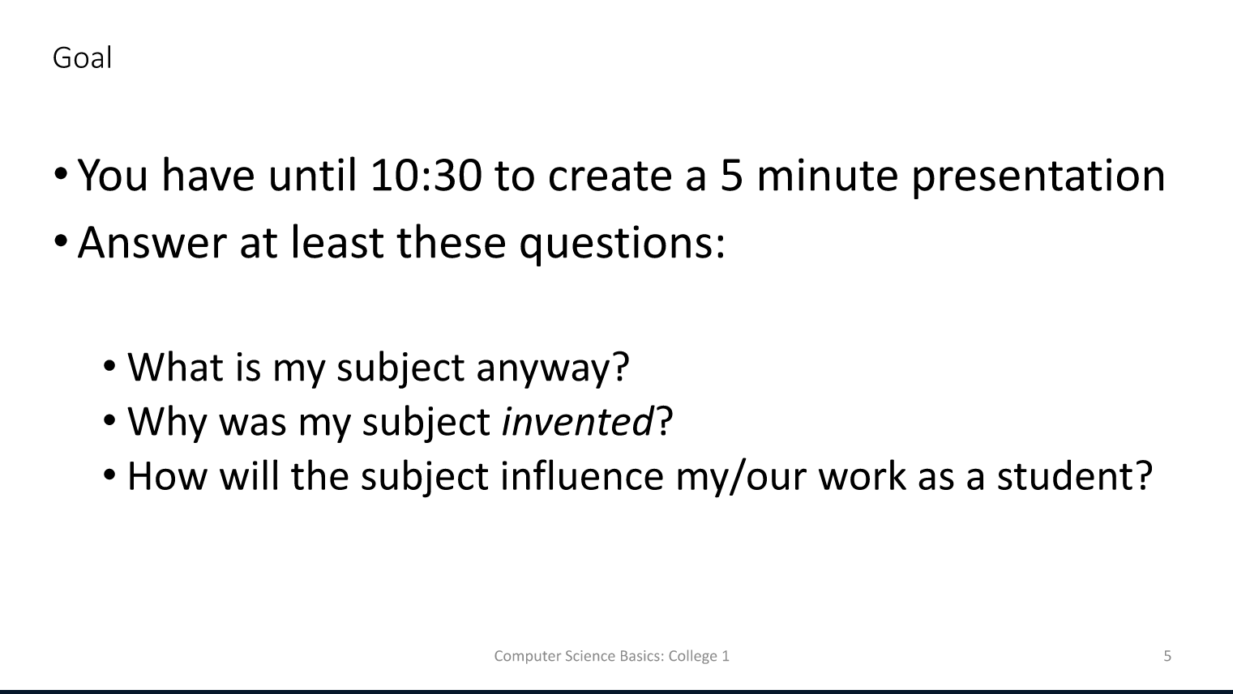

SCRUM:

Sprints: 2-4 weken lange periode waarin er aan e

en afgesproken product wordt gewerkt

Een SCRUM team moet waarde leveren als een persoon en individu, de hoeveelheid tijd dat je ergens aan besteed is onbelangrijk en mag niet bijgehouden worden om argwaan te voorkomen en waarde baseert op tijd besteed of hoe lang die persoon bezig is aan de taak. De taken zelf hebben geen waarde en mogen niet bijgehouden worden door de persoon die ze maakt. Dit zorgt voor meer kwaliteit producten.

Openheid en transparantie zijn belangrijk binnen een SCRUM team. Het zorgt ervoor dat iedereen weet als er problemen zijn en waar iedereen tegen op loopt. Dit is belangrijk voor het maken van beslissingen en voorkomt ongewenste beslissingen die problemen brengen binnen het team.

Sementic versioning

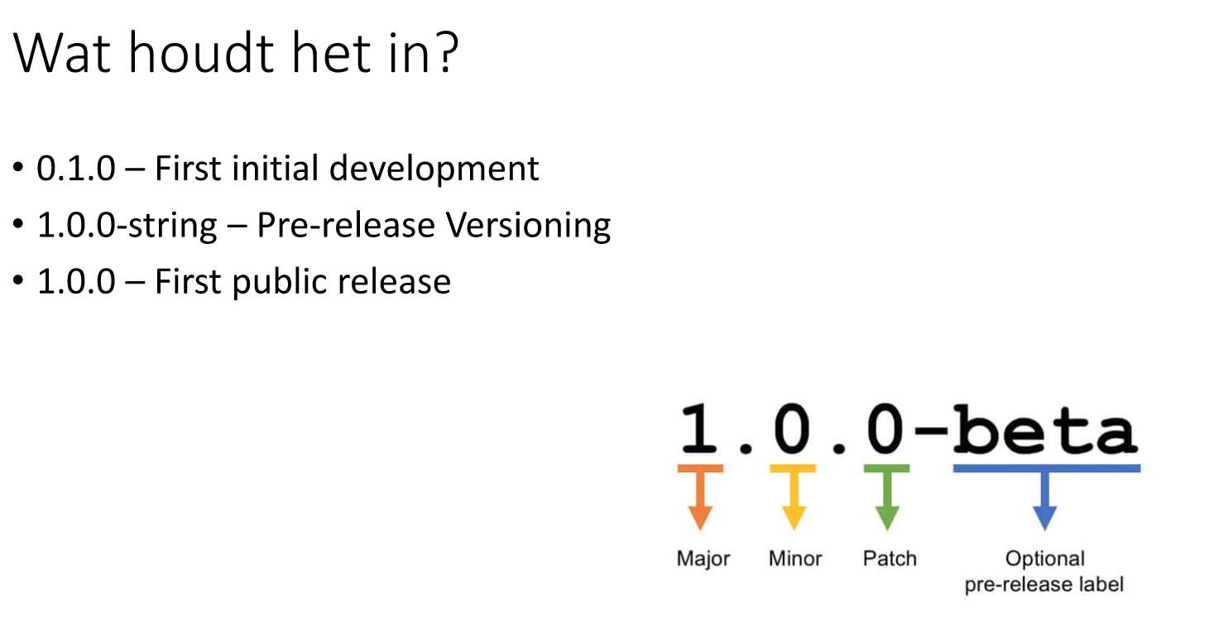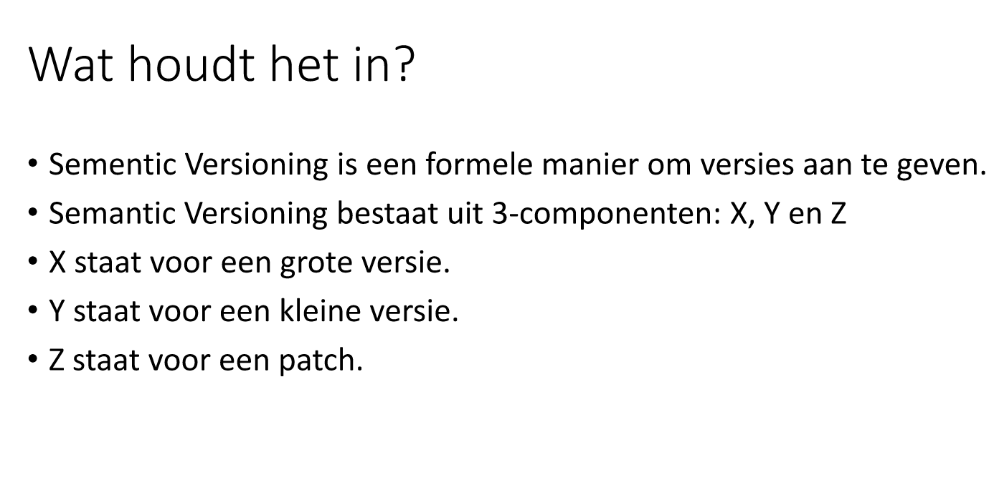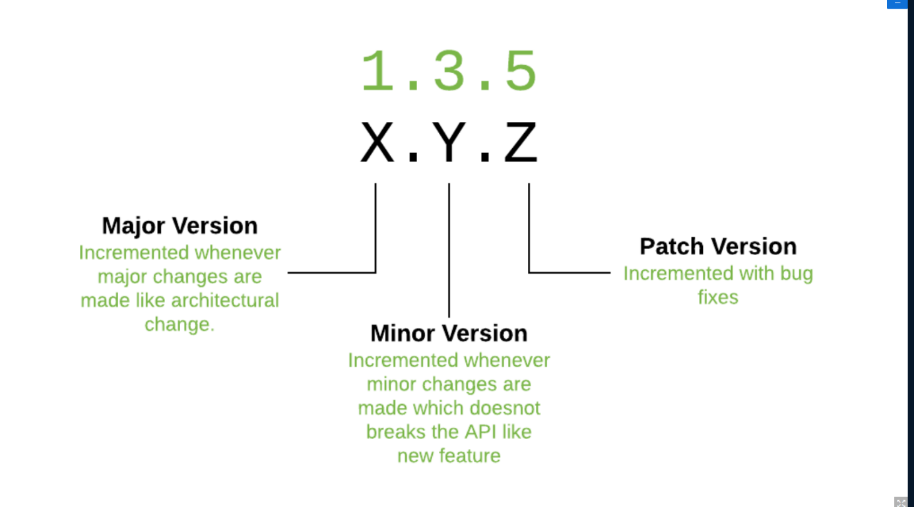

Pair programming

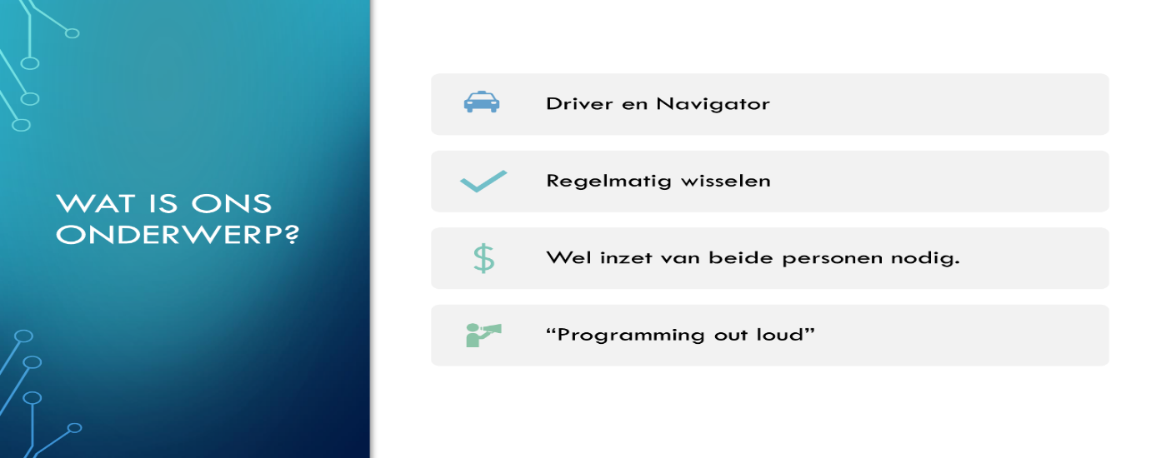

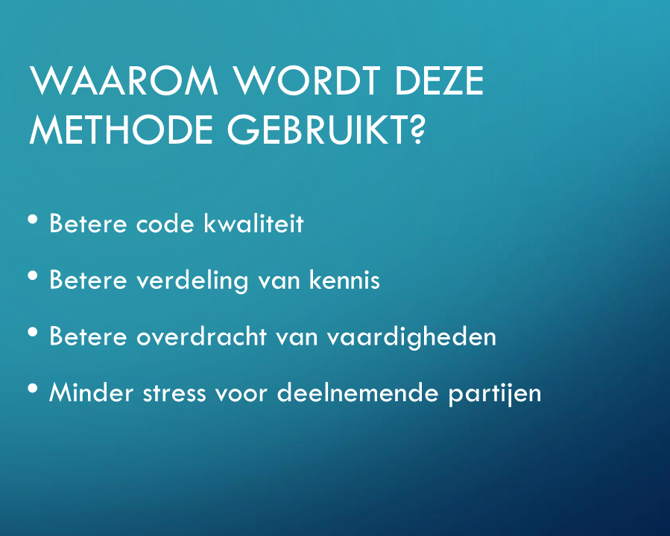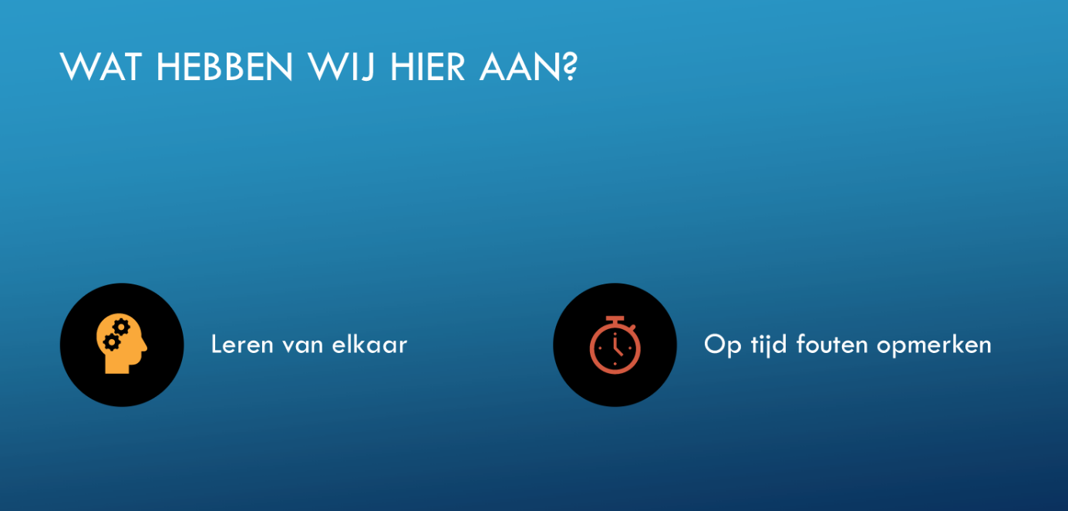

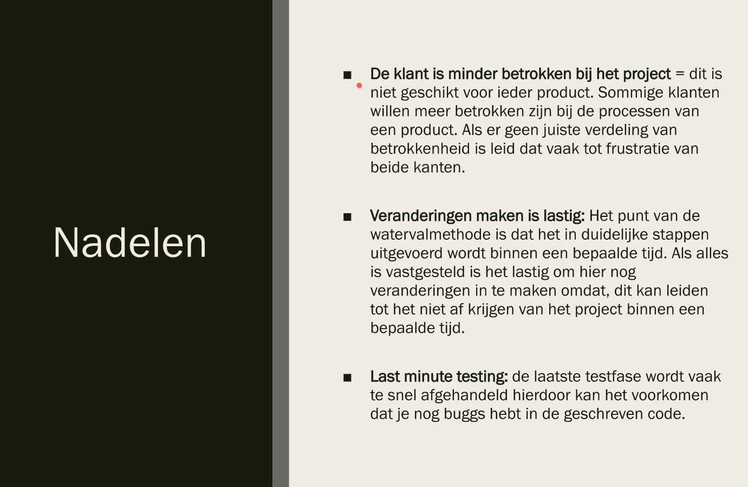Waterfall

